Inserir seu  
primeiro sumário

Criar, atualizar e personalizar um sumário

Não é necessário aguardar até que suas páginas sejam finalizadas; Inserir um sumário pode ser a etapa inicial na criação de seu documento. A medida que as páginas do documento se desenvolvem, o Word ajuda a manter o sumário atualizado.

Este documento não é apenas para leitura, é para experimentar também. Veja o texto Experimente em vermelho ao longo deste documento para que você aprenda fazendo.

# Inserir sumário

Para adicionar um sumário, veja onde você quer colocá-lo. O Word fará o trabalho pesado.

Experimente: Pressione Enter após o primeiro parágrafo do documento para obter uma nova linha. Em seguida, acesse a guia **Referências**, selecione **Sumário** e escolha um Sumário da galeria.

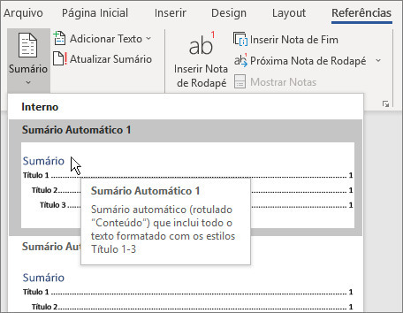

Pronto! O Word encontrou os títulos deste documento e adicionou um Sumário.

# Atualize quando algo mudar

O trabalho pesado não para com a criação do Sumário. O Word é inteligente o suficiente para ver onde as coisas estão, por você. Quando algo mudar, basta atualizar o Sumário.

Experimente: Atualize o Sumário.

1. Coloque o cursor depois do parágrafo que termina com "quando algo mudar, basta atualizar o Sumário" (acima), e pressione Ctrl + Enter para enviar esta seção para a página 3.
2. Vá para o Sumário e clique em qualquer lugar.. Clique em **Atualizar Sumário** e clique em **Ok** (**Atualizar apenas os números de página** é selecionado por padrão).

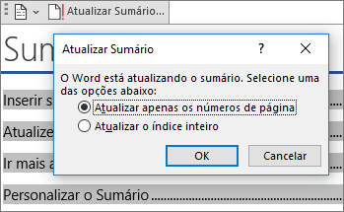

O Word atualizou a entrada para Atualizar quando algo mudar da página 2 até apágina 3.

Usar estilos de títulos

A magia Sumário está nos estilos usados para formatar os títulos. O título desta seção, Usar estilos de títulos, pode se parecer com um título, mas não atua como um. É formatado em partes (tamanho da fonte, sublinhado) em vez de ser formatado com um estilo. Veja que ele não está no Sumário adicionado? Para adicionar um título a um Sumário, ele precisa estar formatados com o Estilo de Título 1.

Experimente: Atualizar o estilo e, em seguida, atualizar o Sumário.

1. Clique no título acima (Usar estilos de títulos), certifique-se apenas de clicar, não selecione nada.
2. Na guia **Página Inicial**, localize **Estilos** e selecione **Título 1** (atalho de teclado: Alt+Ctrl+1).
3. Atualize o Sumário como fez antes, mas desta vez, selecione **Atualizar o índice inteiro** (em vez de **atualizar apenas os números de página**) já que mais do que os números das páginas foram alterados.

O Word agora sabe que o parágrafo é um título e o inclui no Sumário.

# Ir mais além do que o Título 1

Quer mais níveis no Sumário? Aqui é onde o restante dos estilos de Título entrem. Marcar subtítulos em seu documento com Título 2, títulos de nível inferior com Título 3 e assim por diante.

Experimente: Aplique **Título 2** no parágrafo abaixo (Adicionar uma entrada de Sumário Nível 2) e atualize o Sumário como você fez antes. Lembre-se de atualizar o sumário inteiro!

Adicionar uma entrada de Sumário Nível 2

**Detalhes ocultos:** Os estilos de título mantêm a formatação, fonte, tamanho, cores e mais. Eles também mantêm um formato de parágrafo conhecido como nível de estrutura de tópicos, que foi selecionado pelo Sumário.

# Personalizar o Sumário

O espaço entre a entrada e o número da página em um Sumário é conhecido como preenchimento de tabulação. Por padrão, o Word faz o preenchimento de tabulação com uma linha de pontos (preenchimento pontilhado), mas você pode facilmente mudar para uma outra opção, como o sublinhado. Não é necessário recomeçar—você nem precisará selecionar o Sumário. O Word sabe onde ele está. Basta usar a opção Personalizar Sumário para fazer esse tipo de alteração e o Word fará a alteração.

Experimente: Alterar o preenchimento pontilhado para sublinhado.

1. Na guia **Referências**, clique em **Sumário**e, em seguida, na parte inferior, clique em **Personalizar Sumário**.
2. Na lista de opções de **Preench. de Tabulação**, selecione **Linha** (última opção na lista) e clique em **OK**.

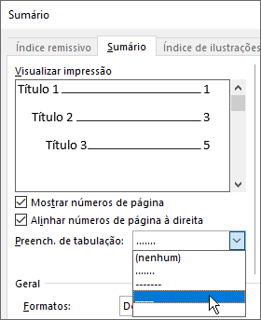

1. Quando estiver pronto para substituir o Sumário, clique em **Sim**.

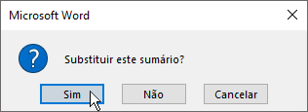

E pronto, o Word encontrou o Sumário e alterou o preenchimento de tabulação de pontos para sublinhado.

# Remover um Sumário

Você não pode excluir um Sumário do jeito que você exclui uma imagem ou outros itens em um documento. Bom, é possível, mas se você fizer isso muitas vezes, o Sumário pode ficar desconfigurado. Você se lembra do trabalho pesado que o Word fez para você? Toda a estrutura deve ser removida também. Diga ao Word para remover o Sumário e Word fará uma limpeza.

Experimente: Na guia **Referências**, clique em **Sumário** e, em seguida, na parte inferior, clique em **Remover Sumário**.

Pronto! O Sumário, e tudo que faz ele funcionar, foi excluídas do documento. Mas você pode adicionar o Sumário novamente a qualquer momento, em qualquer lugar. O Word se lembrará de tudo o que você fez—até mesmo a sua alteração no preenchimento de tabulação.

**Detalhes ocultos:** O que o Word remove é um conjunto de indicadores ocultos que acompanham o texto do título e o número da página mostrado no Sumário.

# Explorar mais

Se você quiser personalizar ainda mais o Sumário, experimente isto. (Se você não adicionou o Sumário novamente, faça isso agora. Você pode adicioná-lo acima desta seção se desejar. Ou, se removê-lo foi a última coisa que você fez, pressione Ctrl + Z para desfazer.)

## Alterar a formatação do texto das entradas do Sumário

Experimente: No Sumário, selecione uma entrada de Nível 1 inteira e faça uma alteração de formatação. Por exemplo, alterar a cor da fonte para azul. (Verifique de selecionar apenas uma entrada de Sumário, incluindo o preenchimento de tabulação e o número da página. Observe que embora pareça que todo o Sumário está selecionado, a entrada que você selecionou estará mais escura.)

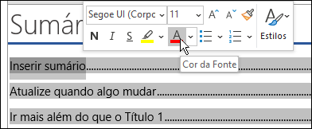

Como o restante da mágica do Sumário, todas as entradas de Nível 1 do sumário serão alteradas.

**Detalhes ocultos:** Ok, não é realmente mágica. As entradas do Sumário são atribuídas a um estilo de (Sumário1, Sumário 2 e assim por diante) e os estilos são definidos para atualizar automaticamente sempre que você fizer uma alteração na formatação.

## Alterar o número de níveis do Sumário

Experimente: Inclua somente títulos do Título 1 títulos no Sumário, não subtítulos.

1. Na guia **Referências**, clique em **Sumário** e, em seguida, na parte inferior, clique em **Personalizar Sumário**.
2. Altere **Mostrar níveis** para **1** e clique em **OK**.

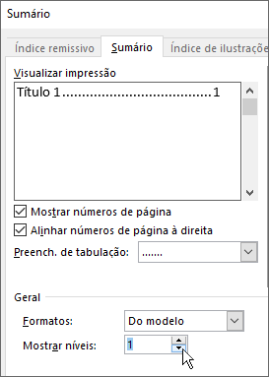

1. Quando estiver pronto para substituir o Sumário, clique em **Sim**.
2. Verifique se o Sumário não inclui os subtítulos, como Adicionar uma entrada de Sumário Nível 2.

# Obter ajuda no Word

A caixa de pesquisa **Diga-me** levará você direto para os comandos e para a Ajuda no Word.

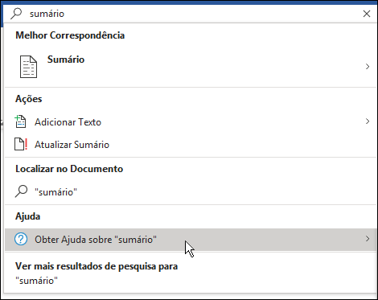

Experimente: Vá para **Diga-me o que você deseja fazer** próximo à parte superior da janela e, em seguida, digite o que você deseja.

Por exemplo, digite:

* **sumário** para acessar rapidamente as opções do sumário e outros tópicos de ajuda do Sumário
* **estilos** se quiser saber mais sobre como usar estilos no Word
* **ajuda** para acessar a ajuda do Word.
* **treinamento** para ver a lista de cursos de treinamento do Word.